BAREM DE CORECTARE ȘI EVALUARE CLASA a III-a
Subiectul I ( 7 puncte)
- Calculați: 36 – 5 × {14 + [28 : (19 – 6 × 2)]} : 3
- Arian este de 3 ori mai mare decât fratele său. Peste 4 ani suma vârstelor va fi de 20 ani. Câți ani are fiecare în prezent?
Soluție:
Oficiu ................................................................................................................................................. 1p
a)19 - 6×2 = 7 .................................................................................................................................... 1p
14 + (28:7)=18 .................................................................................................................................. 1p
36 - 5×18:3 = 6 ................................................................................................................................ 1p
b) Câți ani au frații în prezent? 20 – 4 × 2 = 12 ani…….............................................................…1p Câți ani are fratele lui Arian? 12:4 = 3 ani ……….....................................................................……1p Câți ani are Arian? 3x3 = 9 ani ……………........................................................................……..1p
Subiectul al II-lea ( 7 puncte)
- Într-o curte erau 128 păsări: găini, rațe și curci.Câte păsări erau de fiecare fel dacă în curte se găseau 77 găini și rațe, 83 găini și curci?
- În 3 coșuri sunt 52 de mere. În fiecare coș rămâne același număr de mere, dacă din primul coș se iau 8 mere, din al doilea coș, se iau atâtea mere câte au fost în primul, iar din al treilea coș, se iau câte au fost în al doilea, și se mai pun încă 2 mere. Câte mere au fost inițial în fiecare coș ?
Soluție:
Oficiu .................................................................................................................................................. 1p
a)G+R+C=128 G+R=77 G+C=83 G+G+R+C = 77 + 83………..................……..……1p G = 160 – 128 = 32 găini……….....................................................................................…….….…...1p Finalizare Rațe = 45, Curci = 51 ………………........................................................................……1p
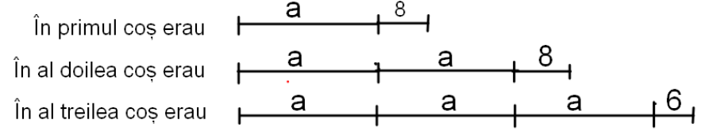
b)

……………………………………………………………………………………………………... 1p
a = 5 mere ……………………………………………………………………………………….… 1p
finalizare 13, 18, 21 mere ……………………………………………………………………….….1p
Subiectul al III-lea ( 7 puncte)
Amfiteatrul școlii în care învață Radu, are șapte rânduri cu același număr de scaune, numerotate de la stânga la dreapta. Știind că Radu stă pe rândul din mijloc, pe scaunul cu numărul 45, iar în dreptul lui, pe ultimul rând, pe scaunul cu numărul 81, stă Costel, aflați câte scaune sunt în amfiteatrul școlii.

Soluție:
Oficiu …………………………..……………………………………………………………………1p
81 – 45 = 36 nr scaune……………….……………………..……………………………………….2p
36:3 = 12 nr scaune pe un rând………………………………………………………………………2p
12 × 7 = 84 nr scaune în sală……………............................................…………………….......…….2p

